76°
Campionato di
Pallavolo Maschile
SERIE A Credem Banca

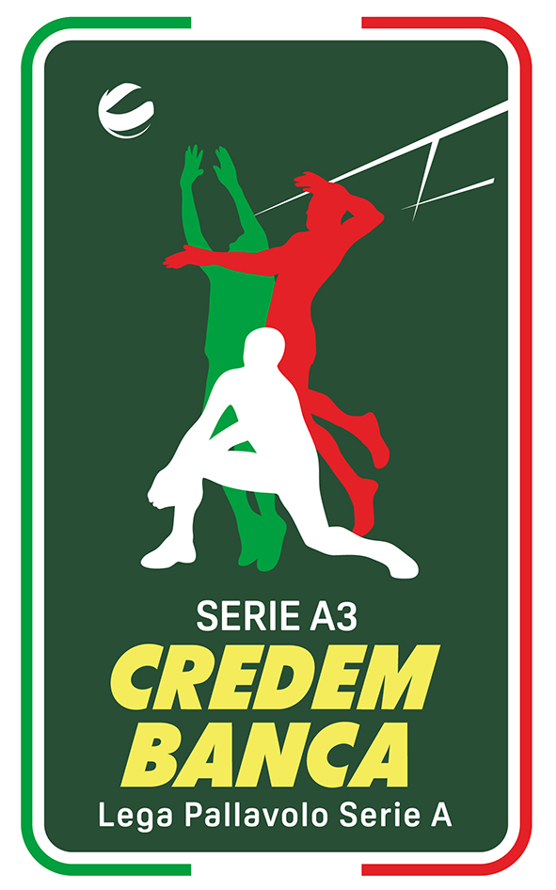
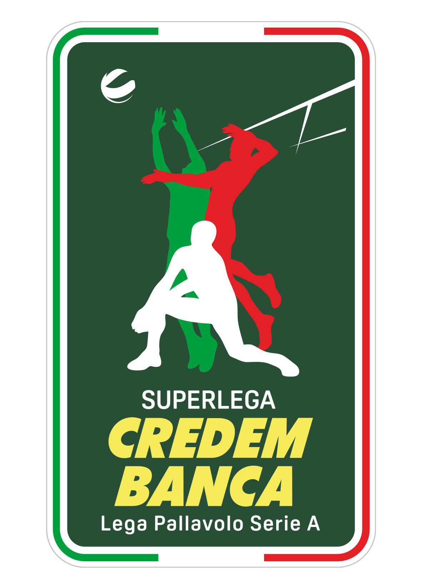
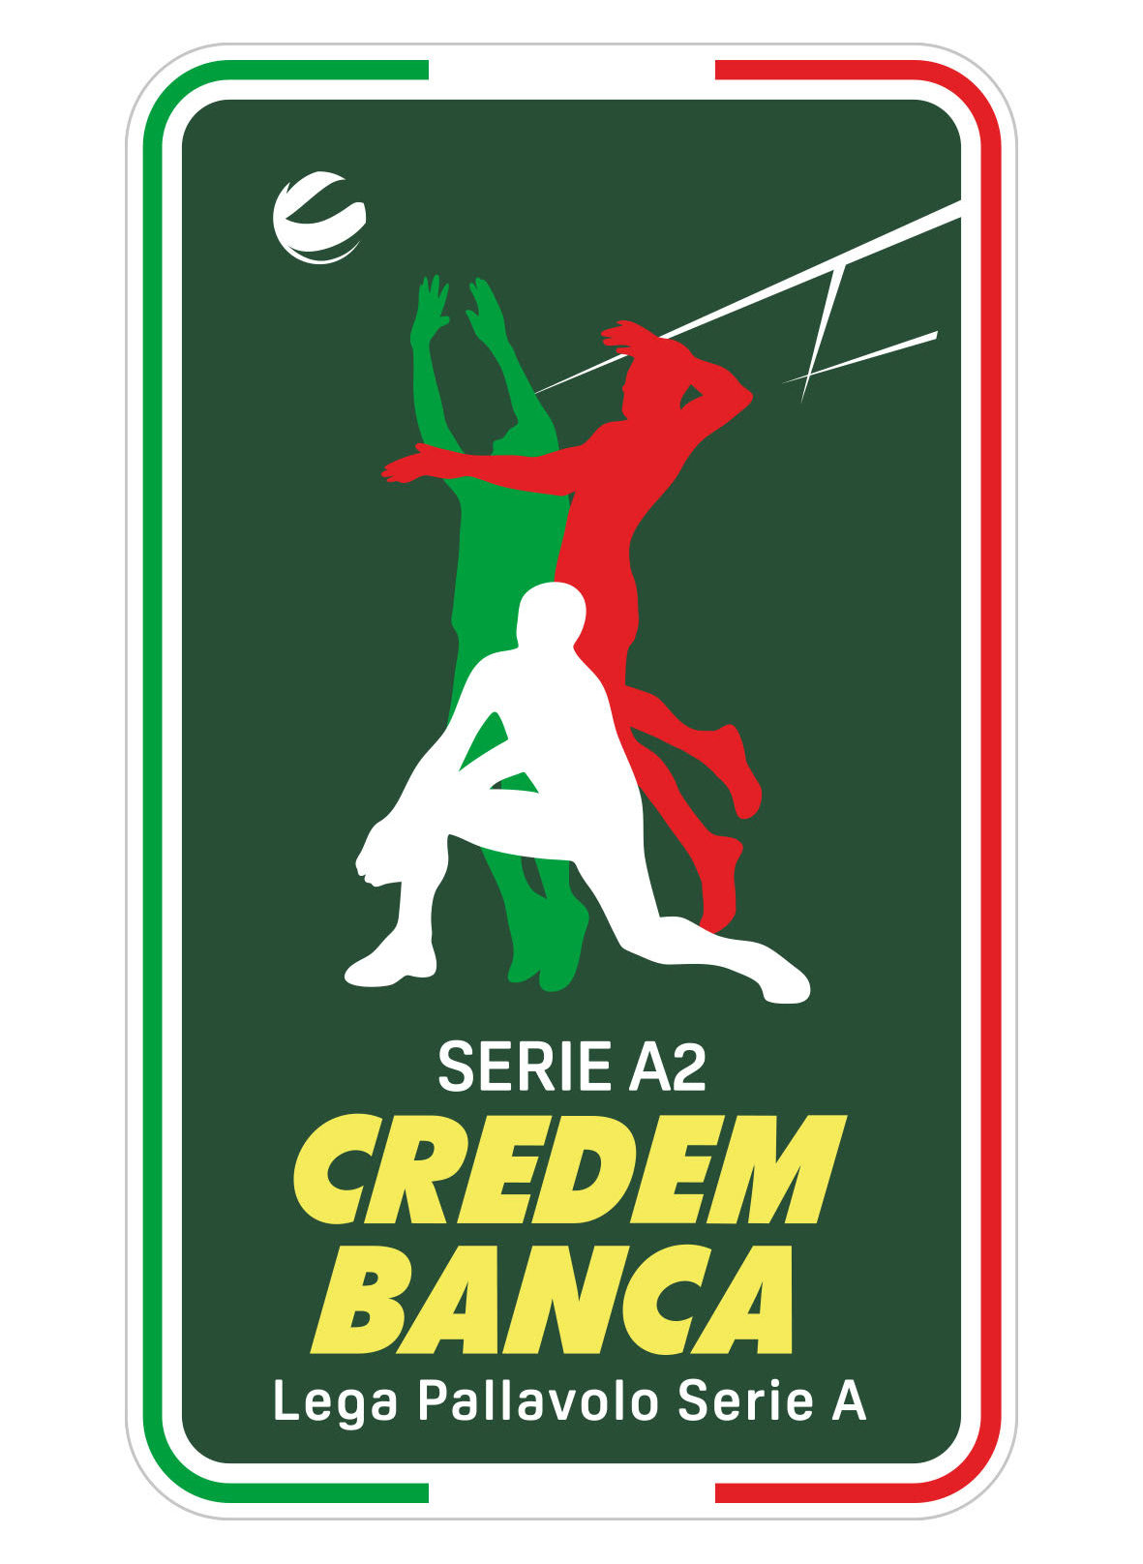

Calendario Ufficiale 2020/21

Calendario Serie A2 Credem Banca 2020/2021

Giornata 1
Andata 18 Ottobre 2020
Emma Villas Aubay Siena - Pool Libertas Cantù
Prisma Taranto - Gruppo Consoli Centrale del Latte Brescia
Agnelli Tipiesse Bergamo - BAM Acqua San Bernardo Cuneo
Rinascita Lagonegro - Kemas Lamipel Santa Croce
VBC Mondovì - BCC Castellana Grotte
Conad Reggio Emilia - Sieco Service Ortona

Giornata 2
Andata 25 Ottobre 2020
BCC Castellana Grotte - Agnelli Tipiesse Bergamo
Sieco Service Ortona - VBC Mondovì
Kemas Lamipel Santa Croce - Conad Reggio Emilia
Gruppo Consoli Centrale del Latte Brescia - Rinascita Lagonegro
Pool Libertas Cantù - Prisma Taranto
BAM Acqua San Bernardo Cuneo - Emma Villas Aubay Siena

Giornata 3
Andata 1 Novembre 2020
Emma Villas Aubay Siena - Rinascita Lagonegro
BCC Castellana Grotte - BAM Acqua San Bernardo Cuneo
Agnelli Tipiesse Bergamo - Sieco Service Ortona
VBC Mondovì - Gruppo Consoli Centrale del Latte Brescia
Conad Reggio Emilia - Prisma Taranto
Pool Libertas Cantù - Kemas Lamipel Santa Croce

Giornata 4
Andata 8 Novembre 2020
Prisma Taranto - VBC Mondovì
Sieco Service Ortona - Emma Villas Aubay Siena
Kemas Lamipel Santa Croce - Agnelli Tipiesse Bergamo
Gruppo Consoli Centrale del Latte Brescia - BCC Castellana Grotte
Rinascita Lagonegro - Pool Libertas Cantù
BAM Acqua San Bernardo Cuneo - Conad Reggio Emilia

Giornata 5
Andata 15 Novembre 2020
Emma Villas Aubay Siena - Gruppo Consoli Centrale del Latte Brescia
BCC Castellana Grotte - Rinascita Lagonegro
Sieco Service Ortona - BAM Acqua San Bernardo Cuneo
Agnelli Tipiesse Bergamo - Prisma Taranto
VBC Mondovì - Kemas Lamipel Santa Croce
Conad Reggio Emilia - Pool Libertas Cantù

Giornata 6
Andata 22 Novembre 2020
Prisma Taranto - Sieco Service Ortona
Kemas Lamipel Santa Croce - BCC Castellana Grotte
Gruppo Consoli Centrale del Latte Brescia - Conad Reggio Emilia
Rinascita Lagonegro - BAM Acqua San Bernardo Cuneo
VBC Mondovì - Emma Villas Aubay Siena
Pool Libertas Cantù - Agnelli Tipiesse Bergamo

Giornata 7
Andata 29 Novembre 2020
Emma Villas Aubay Siena - Prisma Taranto
BCC Castellana Grotte - Pool Libertas Cantù
Sieco Service Ortona - Rinascita Lagonegro
Agnelli Tipiesse Bergamo - Gruppo Consoli Centrale del Latte Brescia
Conad Reggio Emilia - VBC Mondovì
BAM Acqua San Bernardo Cuneo - Kemas Lamipel Santa Croce

Giornata 8
Andata 6 Dicembre 2020
Emma Villas Aubay Siena - Agnelli Tipiesse Bergamo
Prisma Taranto - Kemas Lamipel Santa Croce
Gruppo Consoli Centrale del Latte Brescia - Sieco Service Ortona
VBC Mondovì - Rinascita Lagonegro
Conad Reggio Emilia - BCC Castellana Grotte
Pool Libertas Cantù - BAM Acqua San Bernardo Cuneo

Giornata 9
Andata 13 Dicembre 2020
BCC Castellana Grotte - Emma Villas Aubay Siena
Sieco Service Ortona - Pool Libertas Cantù
Kemas Lamipel Santa Croce - Gruppo Consoli Centrale del Latte Brescia
Agnelli Tipiesse Bergamo - VBC Mondovì
Rinascita Lagonegro - Conad Reggio Emilia
BAM Acqua San Bernardo Cuneo - Prisma Taranto

Giornata 10
Andata 20 Dicembre 2020
Emma Villas Aubay Siena - Conad Reggio Emilia
Prisma Taranto - BCC Castellana Grotte
Sieco Service Ortona - Kemas Lamipel Santa Croce
Agnelli Tipiesse Bergamo - Rinascita Lagonegro
Pool Libertas Cantù - VBC Mondovì
BAM Acqua San Bernardo Cuneo - Gruppo Consoli Centrale del Latte Brescia

Giornata 11
Andata 27 Dicembre 2020
BCC Castellana Grotte - Sieco Service Ortona
Kemas Lamipel Santa Croce - Emma Villas Aubay Siena
Gruppo Consoli Centrale del Latte Brescia - Pool Libertas Cantù
Rinascita Lagonegro - Prisma Taranto
VBC Mondovì - BAM Acqua San Bernardo Cuneo
Conad Reggio Emilia - Agnelli Tipiesse Bergamo

Giornata 12
Ritorno 3 Gennaio 2021
Pool Libertas Cantù - Emma Villas Aubay Siena
Gruppo Consoli Centrale del Latte Brescia - Prisma Taranto
BAM Acqua San Bernardo Cuneo - Agnelli Tipiesse Bergamo
Kemas Lamipel Santa Croce - Rinascita Lagonegro
BCC Castellana Grotte - VBC Mondovì
Sieco Service Ortona - Conad Reggio Emilia

Giornata 13
Ritorno 10 Gennaio 2021
Agnelli Tipiesse Bergamo - BCC Castellana Grotte
VBC Mondovì - Sieco Service Ortona
Conad Reggio Emilia - Kemas Lamipel Santa Croce
Rinascita Lagonegro - Gruppo Consoli Centrale del Latte Brescia
Prisma Taranto - Pool Libertas Cantù
Emma Villas Aubay Siena - BAM Acqua San Bernardo Cuneo

Giornata 14
Ritorno 17 Gennaio 2021
Rinascita Lagonegro - Emma Villas Aubay Siena
BAM Acqua San Bernardo Cuneo - BCC Castellana Grotte
Sieco Service Ortona - Agnelli Tipiesse Bergamo
Gruppo Consoli Centrale del Latte Brescia - VBC Mondovì
Prisma Taranto - Conad Reggio Emilia
Kemas Lamipel Santa Croce - Pool Libertas Cantù

Giornata 15
Ritorno 24 Gennaio 2021
VBC Mondovì - Prisma Taranto
Emma Villas Aubay Siena - Sieco Service Ortona
Agnelli Tipiesse Bergamo - Kemas Lamipel Santa Croce
BCC Castellana Grotte - Gruppo Consoli Centrale del Latte Brescia
Pool Libertas Cantù - Rinascita Lagonegro
Conad Reggio Emilia - BAM Acqua San Bernardo Cuneo

Giornata 16
Ritorno 7 Febbraio 2021
Gruppo Consoli Centrale del Latte Brescia - Emma Villas Aubay Siena
Rinascita Lagonegro - BCC Castellana Grotte
BAM Acqua San Bernardo Cuneo - Sieco Service Ortona
Prisma Taranto - Agnelli Tipiesse Bergamo
Kemas Lamipel Santa Croce - VBC Mondovì
Pool Libertas Cantù - Conad Reggio Emilia

Giornata 17
Ritorno 14 Febbraio 2021
Sieco Service Ortona - Prisma Taranto
BCC Castellana Grotte - Kemas Lamipel Santa Croce
Conad Reggio Emilia - Gruppo Consoli Centrale del Latte Brescia
BAM Acqua San Bernardo Cuneo - Rinascita Lagonegro
Emma Villas Aubay Siena - VBC Mondovì
Agnelli Tipiesse Bergamo - Pool Libertas Cantù

Giornata 18
Ritorno 21 Febbraio 2021
Prisma Taranto - Emma Villas Aubay Siena
Pool Libertas Cantù - BCC Castellana Grotte
Rinascita Lagonegro - Sieco Service Ortona
Gruppo Consoli Centrale del Latte Brescia - Agnelli Tipiesse Bergamo
VBC Mondovì - Conad Reggio Emilia
Kemas Lamipel Santa Croce - BAM Acqua San Bernardo Cuneo

Giornata 19
Ritorno 28 Febbraio 2021
Agnelli Tipiesse Bergamo - Emma Villas Aubay Siena
Kemas Lamipel Santa Croce - Prisma Taranto
Sieco Service Ortona - Gruppo Consoli Centrale del Latte Brescia
Rinascita Lagonegro - VBC Mondovì
BCC Castellana Grotte - Conad Reggio Emilia
BAM Acqua San Bernardo Cuneo - Pool Libertas Cantù

Giornata 20
Ritorno 7 Marzo 2021
Emma Villas Aubay Siena - BCC Castellana Grotte
Pool Libertas Cantù - Sieco Service Ortona
Gruppo Consoli Centrale del Latte Brescia - Kemas Lamipel Santa Croce
VBC Mondovì - Agnelli Tipiesse Bergamo
Conad Reggio Emilia - Rinascita Lagonegro
Prisma Taranto - BAM Acqua San Bernardo Cuneo

Giornata 21
Ritorno 14 Marzo 2021
Conad Reggio Emilia - Emma Villas Aubay Siena
BCC Castellana Grotte - Prisma Taranto
Kemas Lamipel Santa Croce - Sieco Service Ortona
Rinascita Lagonegro - Agnelli Tipiesse Bergamo
VBC Mondovì - Pool Libertas Cantù
Gruppo Consoli Centrale del Latte Brescia - BAM Acqua San Bernardo Cuneo

Giornata 22
Ritorno 21 Marzo 2021
Sieco Service Ortona - BCC Castellana Grotte
Emma Villas Aubay Siena - Kemas Lamipel Santa Croce
Pool Libertas Cantù - Gruppo Consoli Centrale del Latte Brescia
Prisma Taranto - Rinascita Lagonegro
BAM Acqua San Bernardo Cuneo - VBC Mondovì
Agnelli Tipiesse Bergamo - Conad Reggio Emilia

